DEMANDES EN COURS
- BGE Marseille (rdv 23/02 à 11h30)
- Le carburateur
- https://www.winbids.fr/

DEMANDES À FAIRE :

https://www.capital-innovation.ca-alpesprovence.fr/contact/

1ere chose : Contacter “Impulsion”
https://www.adi-na.fr/les-offres-adi-n-a/impulsion-lincubateur-sport-en-nouvelle-aquitaine

- French Tech
- provence Angel
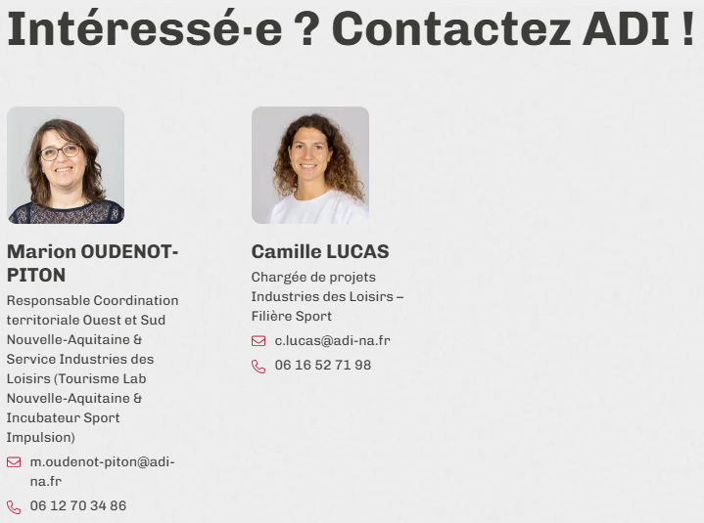
2sd :

- Réseau entreprendre Nouvelle aquitaine / Deux-Sèvres ?

- Initiative Deux-Sèvres

- Pass Start up (NA) https://les-aides.fr/aide/RgQP3w/region-nouvelle-aquitaine/pass-start-up.html

- Amorçage Start up (NA)
https://les-aides.nouvelle-aquitaine.fr/economie-et-emploi/amorcage-start

DEMANDES REFUSÉES

NATHANAEL.BRUNET@accelerateurm.com
- BPI (garantit 80%) - financement
- BlastClub (trop tôt)
- Réseau entreprendre Provence (acc. les entreprises créés)
- Incubateur belle de Mai (payant)
- Marseille Innovation (pas les critères pour etre accompagné)
- France Active
- https://www.thedraft.fr/ (n’héxiste plus)
- Accelerateur m

Texte réalisé :

description du projet :

Madame, Monsieur,

Je porte un projet de création d’une plateforme, nommée "GetYourMentor", qui a pour objectif de transformer le quotidien des associations sportives, des coachs (métiers de la forme, basketball, football, sports de combat) et des sportifs, en digitalisant, optimisant et personnalisant leur rencontre ainsi que leur pratique sportive au quotidien.

Il s’agit d’une plateforme de mise en relation dédiée au coaching individuel, pensée par des coachs, pour les coachs et les sportifs.

Votre structure accompagnant les projets innovants dans le domaine du sport et du numérique, je souhaite savoir si mon projet GetYourMentor pourrait intégrer l’un de vos programmes d’incubation ou bénéficier de vos dispositifs de financement.

Je vous remercie par avance pour l’intérêt que vous porterez à ma demande.

Cordialement,

SECK Madison

quelles sont les innovations proposées ?

Digitalisation des coachings sportifs individuels via une plateforme dédiée qui optimise la mise en relation, la réservation et la gestion des séances entre coachs, clubs et sportifs.

Depuis quand travaillez vous sur ce projet ?

Nous travaillons sur ce projet depuis deux ans. Avec mon associé, qui est aussi mon frère, nous sommes impliqués à 100% sur le projet, depuis la "phase d'idée" jusqu'à sa réalisation et sa mise en oeuvre…

Légitimité de l’équipe

Je suis un ancien joueur semi-pro de Basket-ball. Sport que j'ai pratiqué de mes 7ans jusqu'à mes 26 ans. J'ai ensuite passé des formations afin de devenir entraineur. Durant ces 3 dernières années/saisons, j'ai coaché l'équipe sénior Masculine 1 du club d'Allauch et j'ai aussi été assistant u18 championnat de france Féminin de l'alliance Smuc - Bc Canaille. Je possède aussi des amis professionnel de basket-ball et de football. Mon associé, quand à lui, à aussi joué au basket-ball (niveau max RM1) et est l'actuel directeur technique du club de l'AS Niort et l'assistant de l'équipe 1 masculine évoluant en NM2. Il possède aussi des amis footballeurs et basketteurs professionnels, certains ayant évolué en NBA, équipe de france de football et de basketball

légitimité du projet

L'idée m'est venue alors que j'entrainais au club de basketball d'Allauch. Plusieurs "gamins" du club sont venus me voir pour que je les perfectionne individuellement. Une fois, puis une deuxième fois, puis une troisième fois etc... des joueurs différents ! C'est alors que je suis allé sur internet, recherchant des coachs de basket proposant des séances d'entraînements individuels. Et je fus surpris de trouver cela difficilement et sur une plateforme n'étant pas réputée pour trouver des coachs de basket ou de football notamment : "superprof". Plus de 40€ à payer pour avoir accès au numéro du coach et le prix de la séance restant à charge, je me suis dit qu'il y avait une opportunité.

J'en ai parlé, par la suite, à mon frère, qui a trouvé l'idée excellente et qui y a rajouté sa touche : et pourquoi les clubs ne pourrait pas proposer aussi des séances d'entraînements individuels ? Eux qui disposent, déjà, d'entraîneurs diplomés, d'infrastructures, et qui ont cruellement besoin de nouvelles ressources financières pour payer leurs coachs, BPjeps ou encore les contrats services civiques mais aussi pour certains, les joueurs "pro" ayant un contrat ou même les "semi pro". Je trouvai, ce plus, "brillant", l'une des choses qui nous différencie.

Et au cours d'une discussion banale, un ami de mon frère, ancien joueur de l'équipe de France A de football, "Etienne CAPOUE", vivant à Valence en Espagne, lui a dit qu'il était à la recherche d'un coach individuel pour son fils et qu'il n'en trouvait pas car il n'avait pas de contact avec les clubs amateurs. Mon frère lui a donc parlé du projet, qu'il a aussi trouvé "génial" et une bonne idée. Le club professionnel de basket ball, HTV, a aussi proposé de l'entraînement individuel pendant les vacances avec un échange coordonné sur Instagram et une inscription via WhatApp...

Les coachs spécialisés dans l'entraînement individuel ne disposent pas d'outil adapté. Exemple : Coach-fonceur, à Marseille, plus de 2000 sportifs entraînés, utilisent whatsapp et sportEasy comme messagerie et système de réservation (qui n'inclut pas le paiement). Des outils inadaptés.

De là, est né le projet GetYourMentor, dit communément “GYM”, une plateforme de type “planity” ou “doctolib”, mettant en relation des sportifs, ou sédentaires avec les professionnels du sports : coachs, clubs et salles de sport pour de l'entraînement individuel ou par petit groupe. Un objectif simple : uberiser l'entraînement sportif en devenant la référence nationale puis européenne de la réservation d’un cours particulier dans le sport.

Comment ?

Par une application simple d’utilisation, d’une réservation en quelques clics, d’un panel de coachs adaptés aux objectifs du sportifs et d’un suivi régulier des coachés.

En visant, aussi, des professionnels, jusque-là ignorés, et étant pourtant le cœur de la pratique sportive en France mais aussi en Europe : LES CLUBS.

Par un business model simple. Un système de commissions ou d’abonnements pour les coachs, les clubs et les salles de sport. Aucune barrière à la réservation d’un cours pour le sportif. Il paye seulement le prix fixé par le coach.

Enfin, par des évolutions : phénomène qui touche actuellement toute la société, les réseaux sociaux et la création de contenu. Aujourd’hui, coaché ne suffit plus et afin de trouver de nouvelles clientèles les coachs font du contenu (conseils, démonstration, résultat etc…). Avec gym, ils pourront enfin monétiser leur contenu en le publiant sur leur “profil coach” et y auront accès seulement les abonnés, qui auront payé un abonnement mensuel au coach. Les coachs pourront aussi vendre du contenu personnalisé par la plateforme, à la demande. Et la plateforme se rémunère via un système de commissions.

Du côté des sportifs, un agent IA sera disponible, un outil d'intelligence artificielle qui accompagnera tout le long le coaché et qui lui servira de conseiller privé et personnalisé. Du simple conseil d’alimentation pour un usager qui cherche à perdre du poids ou un système de matchmaking avec des coachs ayant des relations dans le monde professionnel d’un sport, notre agent IA aura pour tâche d'accompagner le sportif dans la réussite de ses objectifs. Il sera disponible via un abonnement premium destiné, celui ci, aux sportifs.

Notre plateforme veut simplifier la pratique de l'entraînement individuel ou petit groupe, et être un outil pour les professionnels du sport (visibilité, messagerie, système de paiement, création de contenu, suivi du sportif). Tandis que de l’autre côté, pour la pratique des sportifs, GYM sera un accompagnateur, visant à simplifier la mise en relation avec un coach mais aussi en créant ce lien avec l’utilisateur afin qu’il ne puisse plus s’en passer.

partie charge technique, qui s’en occupe ?

DIARD Arthur, fondateur et CEO de "sumfy" développera le site web ainsi que l'application.
LARSEN Pierre-Johan, ayant travaillé en collaboration avec DANONE, MARS COMPANY, BLACK M notamment, s'occupera de la charte graphique mais aussi de la direction artistique de notre futur marque.

Motivation de postuler

Ma motivation , et mon unique motivation est que je pense réellement que ce projet, cette plateforme, peut s'imposer comme un acteur majeur de la réservation de coaching sportif en France. Plus qu'une plateforme, nous proposons un outil de travail pour les coachs et les clubs qui sont en manque cruel de visibilité et qui pourrait en tirer des bénéfices net : que ce soit dans le gain de temps organisationnel, dans la gestion des paiements ou bien dans la gestion du suivis des sportifs. Comme vous pouvez le voir, nous savons que pour exploiter le plein potentiel de ce projet, nous avons besoin de travailler avec des professionnels, des spécialistes dans leur domaine. Nous tirons cela, de notre passé sportif ou rien n'est laissé au hasard. C’est en nous entourant des bonnes personnes que nous réaliserons de grandes choses. En équipe.

